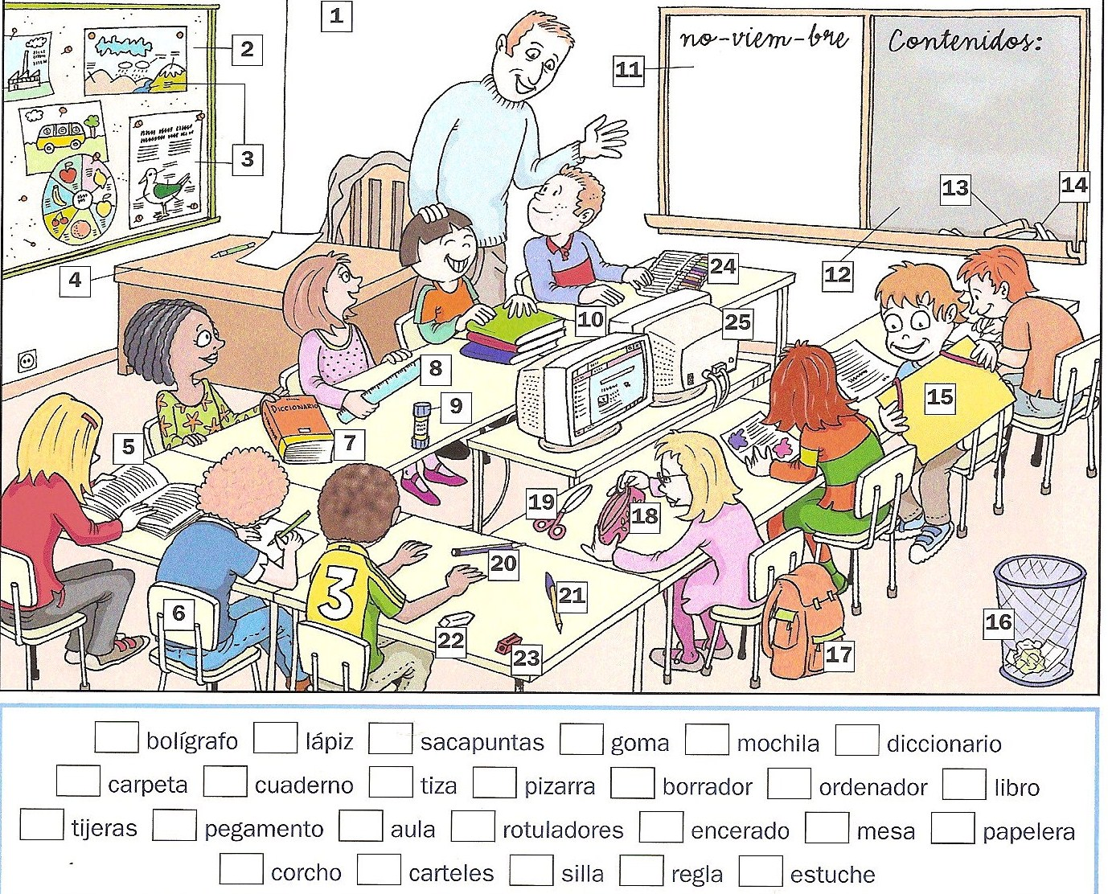

*TRABAJO LEXICAL :*

*EL AULA*



*TRABAJO LEXICAL :*

*EL AULA*

|  |  |  |
| --- | --- | --- |
| **El material escolar** | **En la clase = en el aula** | **VERBOS** |
| **La** mochila  El libro  el cuaderno = la libreta  **la** agenda  la carpeta  **el** estuche  el lápiz – los lápices de colores  el bolígrafo – la pluma  el rotulador  la goma de borrar  la regla  el pegamento  el sacapuntas  las Tijeras  las fotocopias  las hojas de papel  una grapadora | Un proyector  una mesa  las sillas  el ordenador  la puerta  **la** pared  el suelo / el techo  la ventana  **los** carteles  **un** reloj  la luz  **la** pizarra  la papelera  un reproductor de música  un televisor | ABRIR/C**E**RRAR  PARTICIPAR/CALLARSE  ESCUCHAR  HACER (**-GO**) los deberes  BORRAR / ESCRIBIR  ENTRAR / SALIR (**-GO**)  SACAR (el material)  ENC**E**NDER / APAGAR  ESTUDIAR = TRABAJAR  REPASAR/APRENDER las lecciones  PEGAR una fotocopia  CORTAR  LLEVAR una mochila  PONER (**-GO**)  GUARDAR  LIMPIAR / ENSUCIAR  S**E**NTARSE / LEVANTARSE  UTILIZAR  HABER (hay) |

|  |  |  |
| --- | --- | --- |
| **El material escolar** | **En la clase = en el aula** | **VERBOS** |
| **La** mochila  El libro  el cuaderno = la libreta  **la** agenda  la carpeta  **el** estuche  el lápiz – los lápices de colores  el bolígrafo – la pluma  el rotulador  la goma de borrar  la regla  el pegamento  el sacapuntas  las Tijeras  las fotocopias  las hojas de papel  una grapadora | Un proyector  una mesa  las sillas  el ordenador  la puerta  **la** pared  el suelo / el techo  la ventana  **los** carteles  **un** reloj  la luz  **la** pizarra  la papelera  un reproductor de música  un televisor | ABRIR/C**E**RRAR  PARTICIPAR/CALLARSE  ESCUCHAR  HACER (**-GO**) los deberes  BORRAR / ESCRIBIR  ENTRAR / SALIR (**-GO**)  SACAR (el material)  ENC**E**NDER / APAGAR  ESTUDIAR = TRABAJAR  REPASAR/APRENDER las lecciones  PEGAR una fotocopia  CORTAR  LLEVAR una mochikla  PONER (**-GO**)  GUARDAR  LIMPIAR / ENSUCIAR  S**E**NTARSE / LEVANTARSE  UTILIZAR  HABER (hay) |



**Pour TBI**

**Ejercicio de traducción : describo mi clase de español**

*D’abord, j’entre en classe, je salue le professeur et je m’assoie sur ma chaise.*

*Après, je sors ma trousse, mon cahier et mon livre et je révise mes leçons.*

*Ensuite, j’écoute et je participe. Parfois, je me lève pour écrire au tableau.*

*Après, généralement, je peux copier le cours et le vocabulaire.*

*Je sors mon agenda et je note les devoirs.*

*Finalement, je range mon matériel dans mon sac à dos, je me lève, j’ouvre la porte et je sors de cours, tristement.*

**Vocabulario para ayudarte**

*Primero*

*Después*

*Luego*

*A veces*

*Finalmente*

**Ejercicio de traducción : describo mi clase de español**

**Primero,** entro en clase, saludo al profesor y me siento en mi silla. **Después**, saco mi estuche, mi cuaderno y mi libro y repaso mis lecciones. **Luego**, escucho y participo. **A veces**, me levanto para escribir en la pizarra. **Después**, generalmente, puedo copiar la clase y el vocabulario. Saco mi agenda y apunto los deberes. **Finalmente**, guardo mi material en mi mochila, me levanto, abro la puerta y salgo de clase tristement. ¡que llegue pronto mañana para la próxima clase de español !

**TAREA de vocabulario :**

**15 puntos (1/respuesta)**

**una** mochila

GUARDAR el cuaderno

SACAR el estuche

los lápices de colores

el bolígrafo

PARTICIPAR

una mesa

SENTARSE en una silla

ENCENDER el ordenador

ABRIR la puerta

CERRAR la ventana

APAGAR la luz

PEGAR la fotocopia

BORRAR la pizarra

REPASAR las lecciones